**Trabajo Optativo 1**

**Documentación**



Proyecto de Ingeniería del Software | Grupo 1311

Equipo 1: Phantom Protocols

Fecha de Entrega: 13/02/2024

**Índice:**

**1. Introducción**

**2. Máquina de recepción**

**2.1 Check-In**

**2.2 Check-Out**

**3. Maqueta de la Habitación**

**3.1 Menú de Temperatura**

**3.2 Menú de Contactar**

**3.3 Menú del Bar**

**3.4 Menú de Check-Out**

**4. Aclaraciones del diseño**

**5. Herramientas Empleadas**

**1. Introducción:**

Este documento ha sido elaborado de forma adicional a las maquetas con el fin de poder explicar con claridad el razonamiento y metodología que hemos considerado para elaborarlas.

Basándonos únicamente en los Storyboards no hemos podido obtener todas las características de como debería ser las aplicaciones solicitadas, solo una descripción simple de la funcionalidad básica de estas, por lo que hemos hecho una interpretación de las funciones básicas para implementar cada una de las cualidades solicitadas en el enunciado.

Para la representación de las maquetas hemos proporcionado en la entrega dos versiones dinámicas que permiten simular los enlaces y los cambios de página pinchando en las secciones correspondientes de la interfaz. A su vez, en este documento emplearemos capturas de estas maquetas para explicar cada sección.

Cabe resaltar que al ser maquetas la interfaz es simplemente una representación de la funcionalidad básica que consideramos necesaria, por lo que no hemos dado especial enfoque al apartado estético de estas.

Finalmente, hemos diseñado dos máquinas diferentes, una para la máquina de recepción y otra para la de la habitación debido a que veíamos más práctica la separación de estas dos al ser para propósitos considerablemente diferentes.

**2. Máquina de recepción**

Para la máquina de recepción hemos considerado las dos funcionalidades básicas de esta, que son hacer el Check-In para reservar una habitación y Check-Out para al final de una reserva poder devolver la llave correspondiente a la habitación.

Para representar dicha elección hemos decidido emplear un menú sencillo que de ambas posibilidades al usuario. Este menú corresponde a su vez con la página por defecto del sistema. Al permanecer un determinado tiempo sin actividad detectada se procederá automáticamente a este menú.

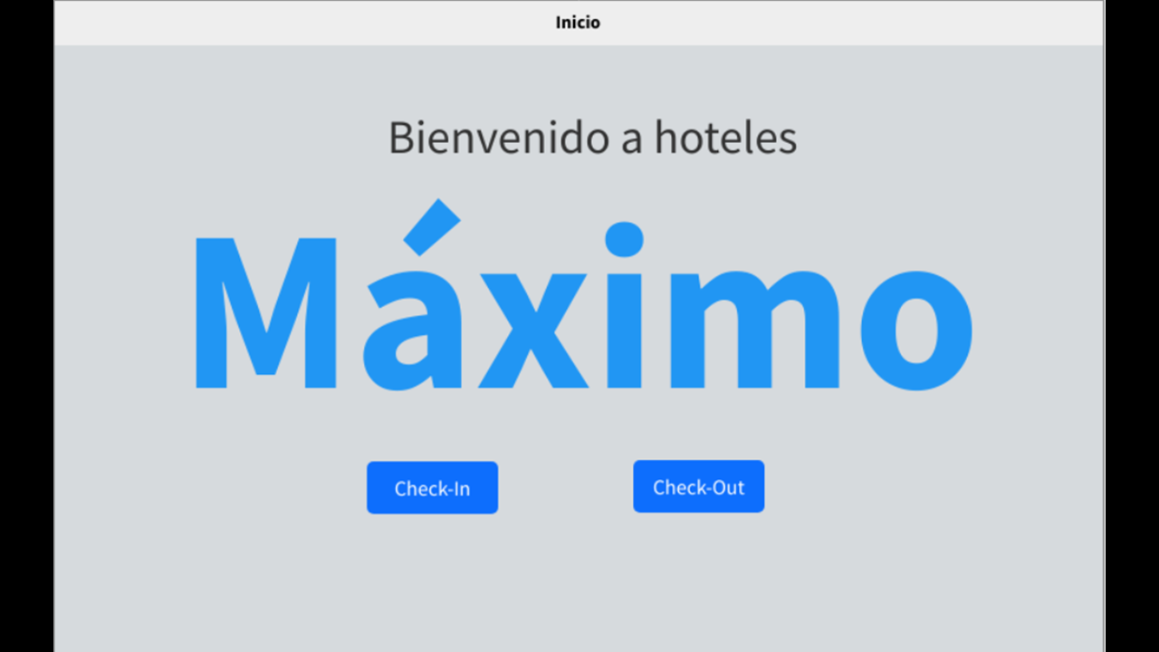

Cada uno de los botones da acceso a su submenú correspondiente, explicados en sus apartados correspondientes a continuación.

**2.1 Check-In**

Tras que el usuario seleccione la función de Check-In será recibido por una ventana que solicitará sus datos personales básicos, los cuales podrán ser empleados por el sistema en la próxima pestaña para, en caso de haberse registrado previamente en el pasado, el sistema pueda mostrarle sus preferencias dada la información proporcionada en registros anteriores. En caso de no tener información previa de dicho cliente en lugar de mostrar las elecciones previas pondrá todos los campos en blanco para que el cliente los rellene a su criterio. En estas dos primeras pantallas existe a su vez un indicador que verifica que la información introducida sea correcta para que el usuario pueda modificar los datos acordemente.

La implementación que sugerimos para estas dos pantallas es el siguiente:

La pestaña de introducción de datos incluye valores básicos debido a que no se nos han dado especificaciones de que parámetros quiere el cliente para el registro. En caso de ser necesario se podrían añadir campos adicionales con parámetros como DNI, cuenta bancaria, etc.

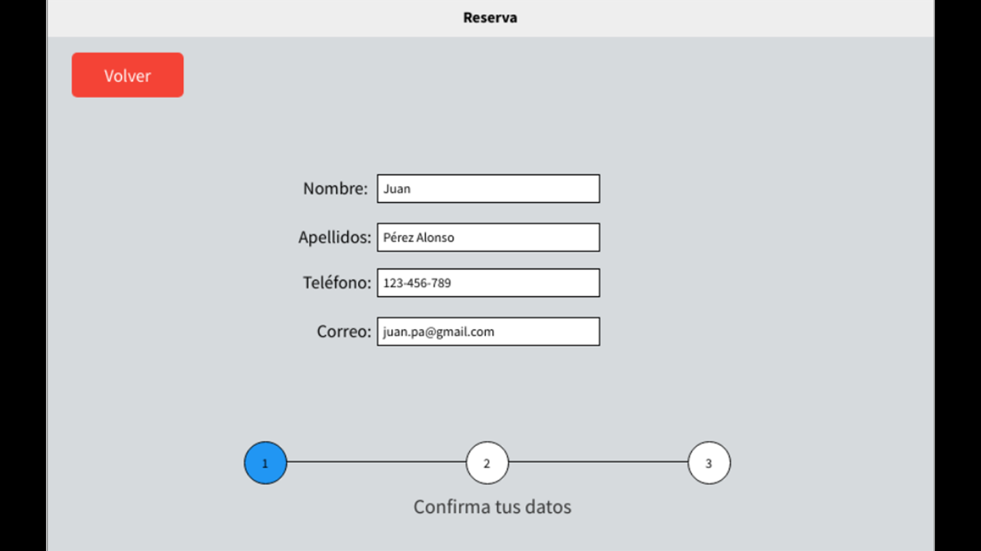

La siguiente es la pestaña que se muestra a continuación una vez que se rellenan los datos de la anterior. Como explicábamos antes, los parámetros vendrán ya rellenados si el cliente tiene algún registro previo en el hotel, teniendo aun así la posibilidad de editarlos si así lo desea.

A su vez, el usuario tendrá un pequeño apartado que mostrará si los datos de la habitación son correctos, que corresponde a factores como disponibilidad de la habitación. En caso de no ser correctos los datos de la habitación no se podrá proceder con la reserva.

Finalmente hemos añadido una última ventana de verificación antes de que el cliente pueda finalmente reservar su habitación. Nuevamente los valores aquí mostrados podrán variar según los parámetros que quiera mostrar el cliente.

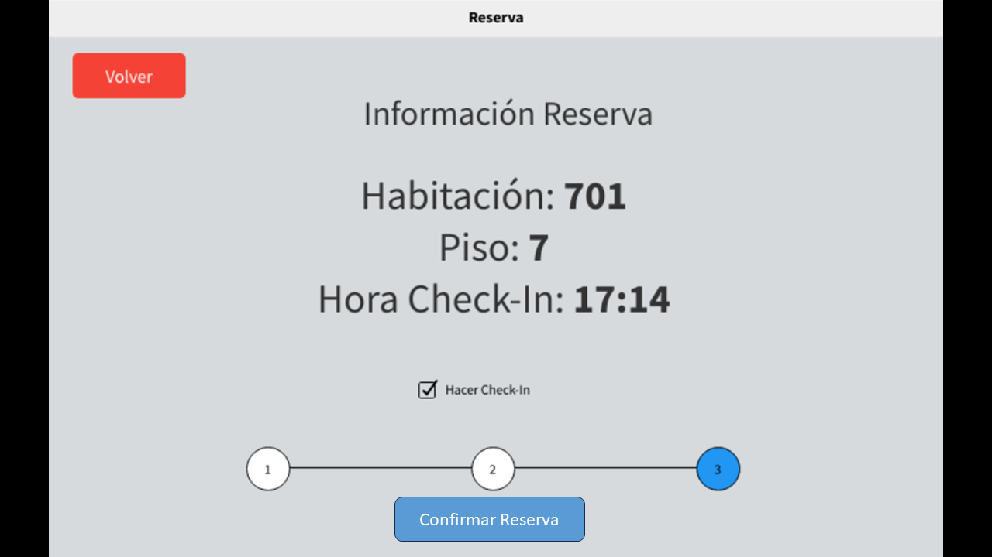

En estas tres ventanas hay también un botón para retroceder en caso de que el usuario seleccione erróneamente la opción de Check-In.

Una vez seleccionado el botón de “Confirmar Reserva” el sistema procederá a mostrar una última ventana en la que se informa al usuario de que puede recoger la llave de la habitación solicitada.

Esta ventana retornará automáticamente a la ventana inicial al cabo de un periodo de tiempo determinado solo si el usuario ha recogido la llave, para que sea más fácil discernir si algún usuario previo se ha dejado la llave olvidada y a quien le corresponde, pero sin especificar la habitación de la que es para dificultar posibles incidentes.

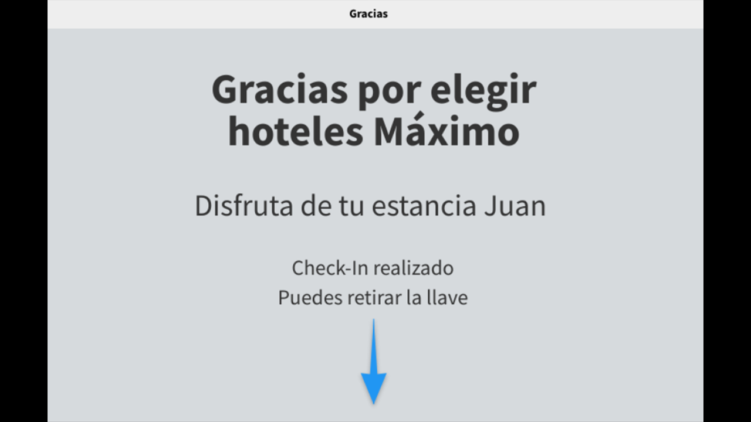

**2.2 Check-Out**

Si el usuario selecciona la opción de Check-Out será recibido por una ventana que solicitará su información personal para verificar la identidad del usuario y poder confirmar si cumple el requisito de entregar la llave. La pestaña que se mostraría sería la siguiente:

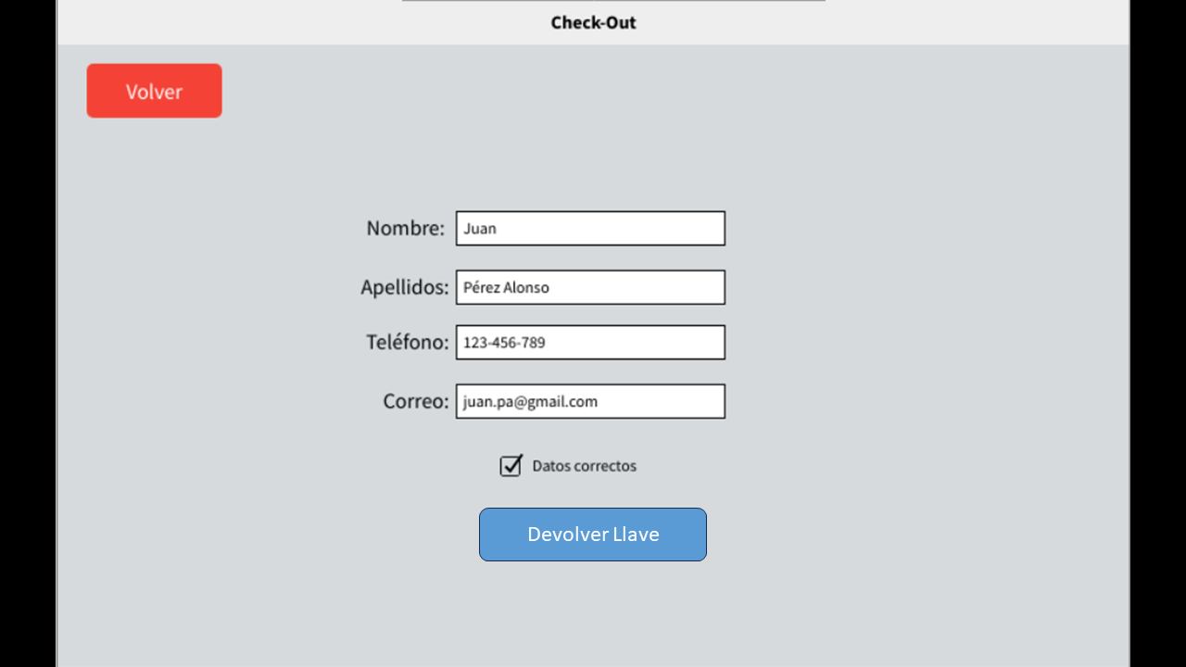

Nuevamente, es posible que el cliente quiera que el sistema solicite algún campo adicional para la verificación de identidad, las opciones propuestas son simplemente un ejemplo. El sistema mostrará al cliente si los datos introducidos son correctos, es decir, si el cliente con dicha información está registrado. En caso de no ser correctos los datos no se dejará al usuario proceder con el Check-Out.

Si el usuario introduce los datos correctos será dirigido a la siguiente pestaña, donde se le indicará que inserte la llave. En la maqueta de esta pestaña hay un cuadro que no corresponde a nuestra visión de estar en la versión definitiva de la aplicación cuyo propósito es habilitar la versión interactiva de la maqueta, este botón es el de “Acción de insertar”. La ventana con dicho botón incluido la hemos diseñado de la siguiente forma:

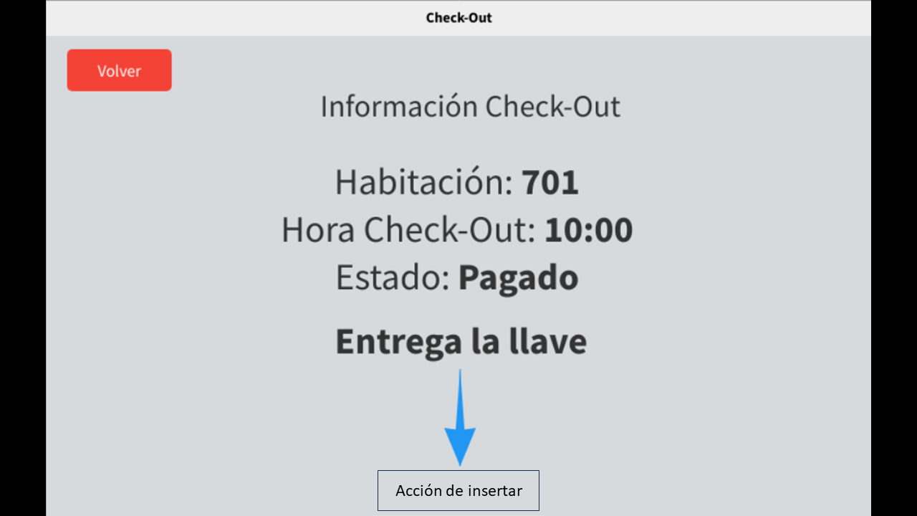

Estas dos páginas, siguiendo la filosofía de que el usuario puede seleccionar erróneamente la opción de Check-Out incluyen una opción de volver al menú principal.

Hemos decidido añadir este botón también a la pestaña de solicitud de inserción como prevención en caso de que por cualquier motivo el cliente cambie de idea respecto a la entrega de la llave en última instancia y que la entregará en otro momento del plazo.

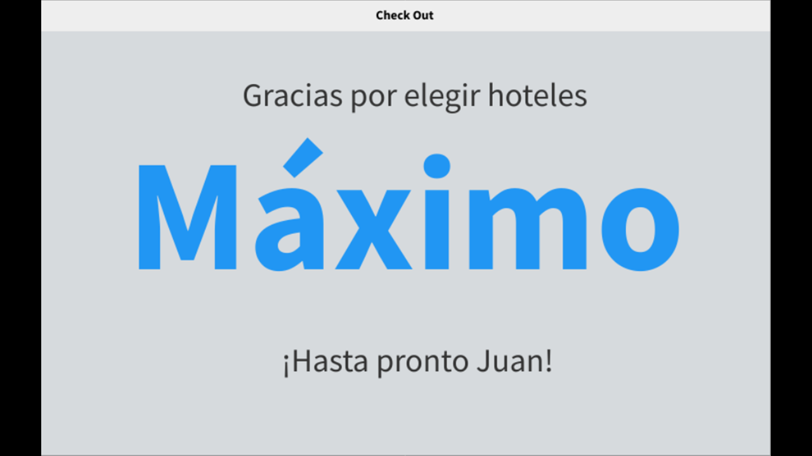

Esta ventana se cerrará tras un determinado periodo de tiempo y posteriormente cambiará al menú principal.

**3. Maqueta de la Habitación**

Para la máquina de la habitación hemos asumido que, ya que el usuario debe de haberse registrado obligatoriamente para acceder a este sistema, es posible obtener los datos del propio usuario como el nombre ya que estos se encuentran previamente registrados, por lo que el sistema puede recibir al usuario por su nombre cada vez que se inicie.

El usuario contará con un icono que permite activar un modo de reconocimiento por voz, donde podrá solicitar hablando cualquiera de las opciones. Este modo es opcional en todas las ventanas salvo la de contactos, donde estará activado siempre.

Al tener el usuario acceso a múltiples opciones desde la habitación, hemos dividido estas en submenús aislados para que la interfaz sea más simple.

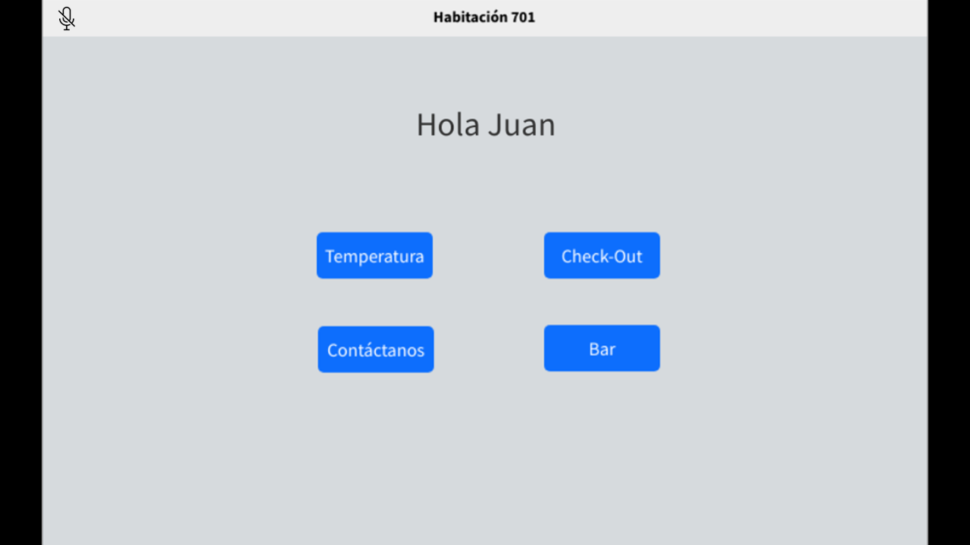

Al seleccionar cualquiera de las opciones el usuario sería redirigido al menú correspondiente.

**3.1 Menú de Temperatura**

En este menú el usuario tendrá acceso a un medidor de temperatura ajustable con la posibilidad de subir o bajar esta. En caso de querer seleccionar la nueva temperatura podrá presionar un botón de aplicar cambios, y en caso contrario contará con un botón alterno que le devolverá al menú principal.

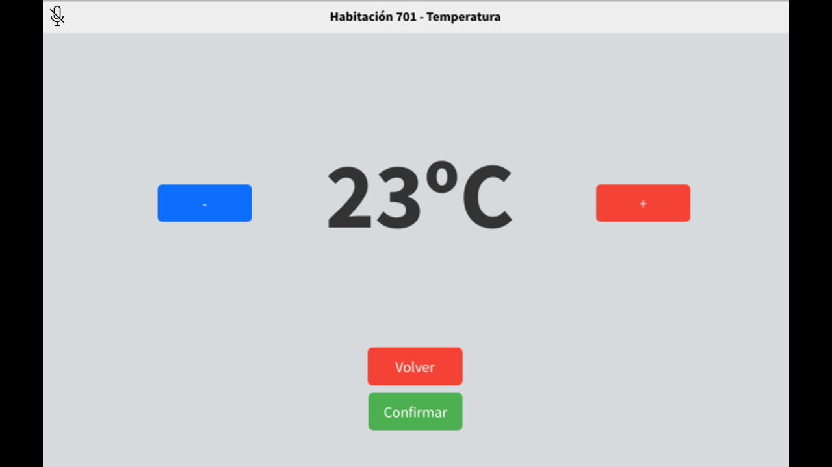

**3.2 Menú de Contactar**

Al seleccionar este menú el sistema, tras un pequeño retardo para que el usuario pueda cancelar la orden en caso de selección accidental, llamará a la recepción del hotel y habilitará el modo de reconocimiento de voz para que el usuario pueda comunicarse con recepción. Al finalizar la llamada por parte de cualquiera de los participantes, la configuración del modo de reconocimiento de voz volverá a su configuración previa a la llamada y el sistema volverá al menú principal.

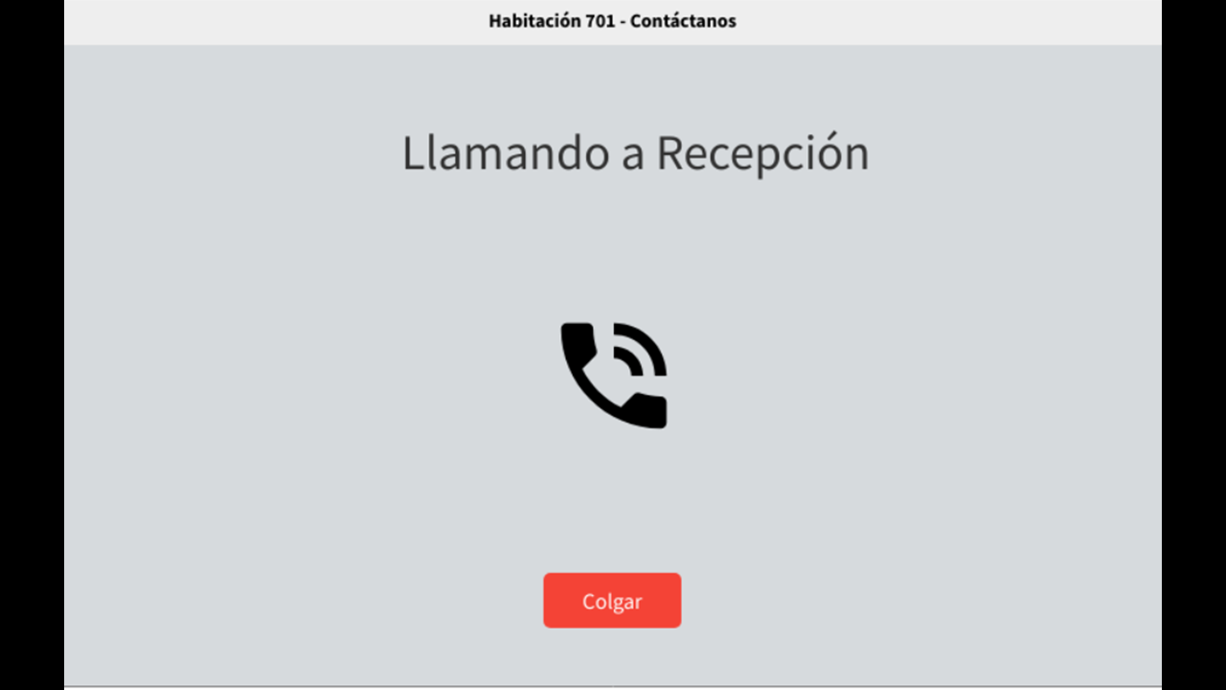

**3.3 Menú del Bar**

Al seleccionar este menú el usuario se verá presentado con un listado de productos ofrecidos por el bar del hotel junto con sus precios. Desde este menú el usuario podrá seleccionar la cantidad de cada producto que desea solicitar.

Una vez seleccionados los productos, el usuario podrá proceder a un segundo menú para confirmar sus datos de pago y enviar la petición.

Una vez realizado el pago la maquina imprimirá la factura para que el cliente pueda recogerla y el pedido se enviará al bar para su elaboración.

Las ventanas correspondientes a este proceso son las siguientes:

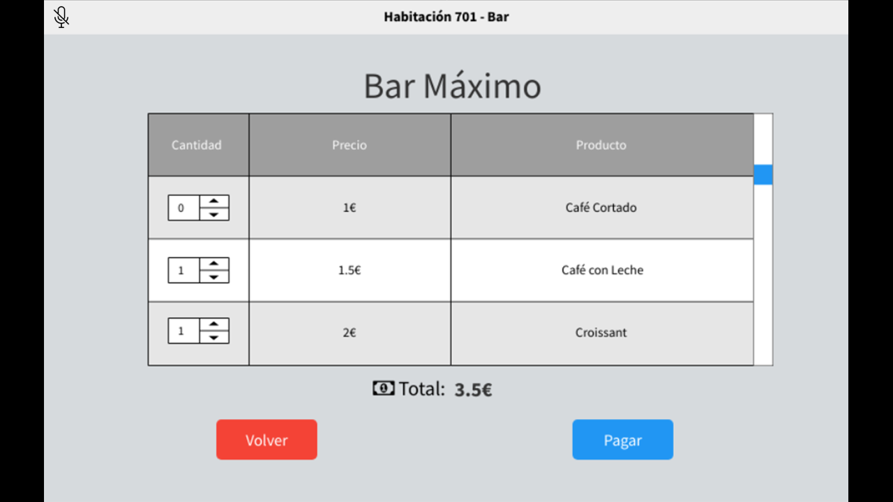

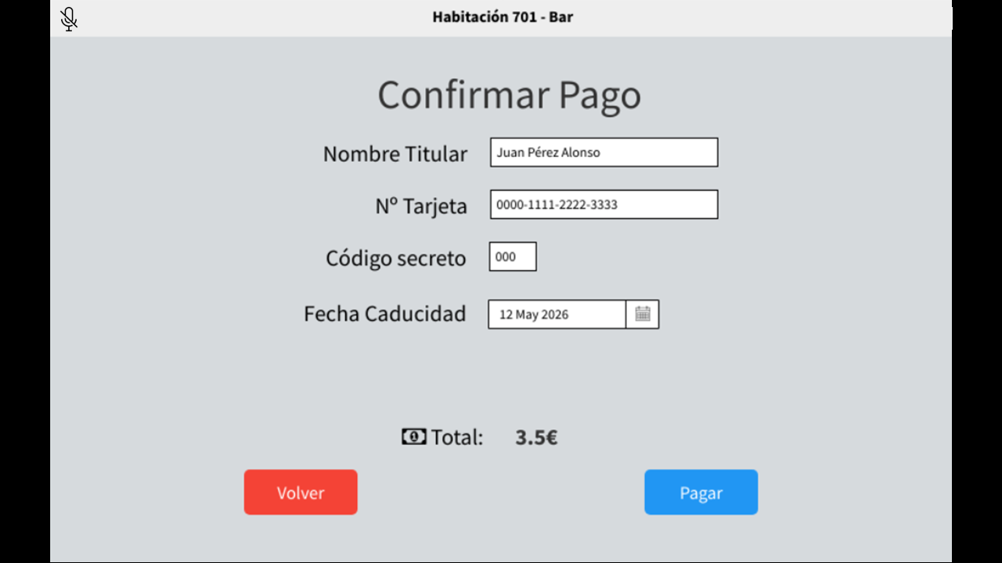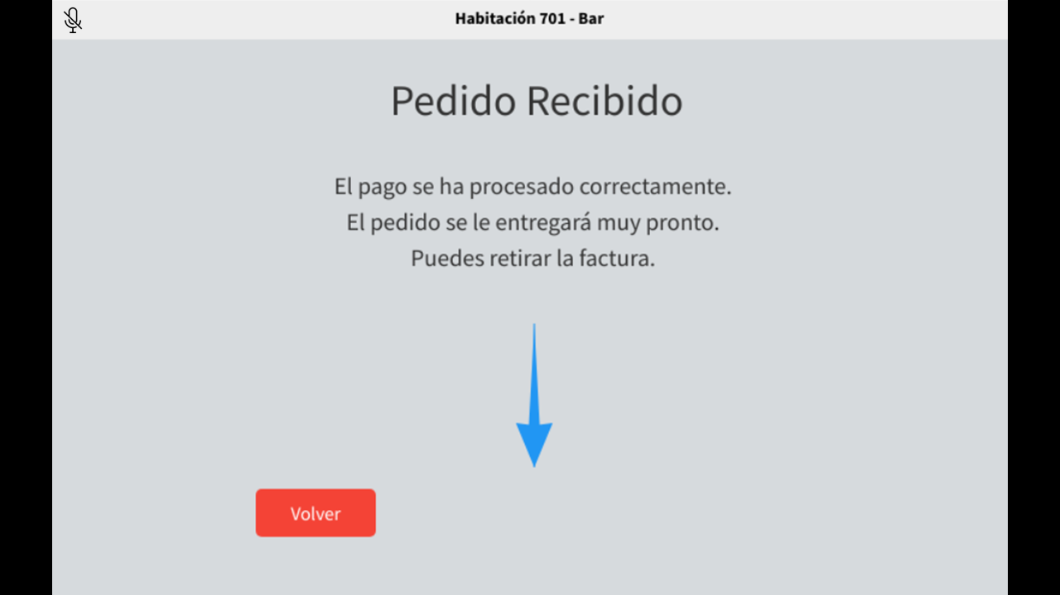

**3.4** **Menú de Check-Out**

Al seleccionar esté menú el usuario será presentado con el importe a pagar por su estancia debido al tiempo que ha permanecido en el hotel, indicando a su vez otros datos que pueden variar en función de lo que desee el cliente.

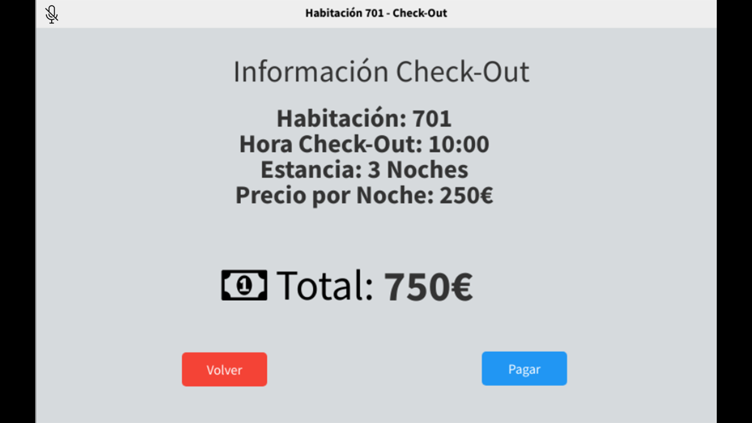

En caso de seleccionar la opción de pagar el usuario será dirigido a una ventana en la que se solicitarán sus datos de pago.

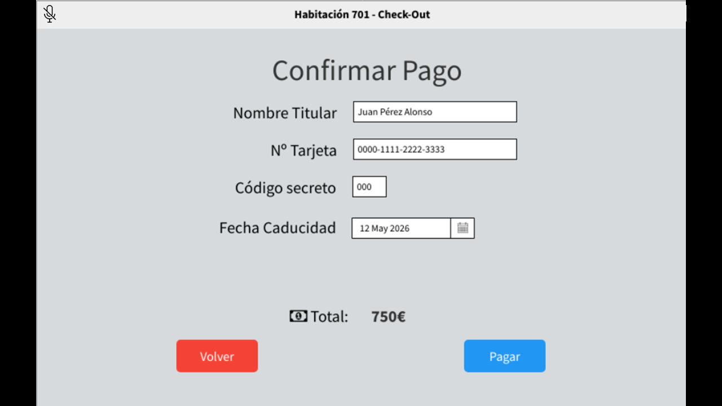

Una vez pagada la estancia el usuario será recibido por una ventana que le agradecerá el pago, imprimirá la factura de la operación y bloqueará el sistema en esta hasta una próxima reserva de otro cliente.

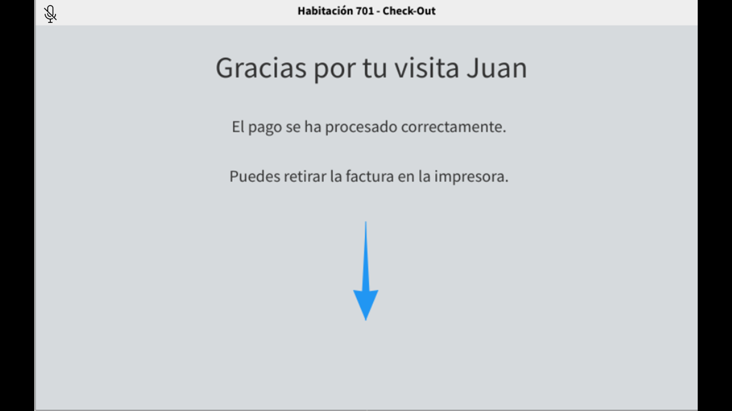

**4. Aclaraciones del diseño**

- El botón de volver presente en múltiples ventanas de ambas máquinas, en caso de redirigir al menú principal correspondiente eliminará la información escrita previamente en los formularios por motivos de seguridad.

- Como se ha explicado a lo largo de múltiples secciones, no se nos indicaban los datos a mostrar o solicitar en las diferentes ventanas de ambas máquinas, por lo que hemos empleado datos genéricos en caso de que nos viésemos forzados a mostrar una sección que requeriría de esta información para funcionar. En caso de ser necesarios otros parámetros a enseñar y/o mostrar la maqueta diferiría de lo solicitado.

- Hemos interpretado el sistema de reconocimiento por voz como una IA capaz de reconocer comandos que coincidan con la funcionalidad proporcionada.

- Las maquetas tienen los botones centrados porque entendemos que las maquinas son similares a las mostradas en las imágenes del enunciado, que aparentan ser táctiles, por lo que hemos tratado de adaptar el diseño alrededor de esto.

**5. Herramientas Empleadas**

Para la elaboración de esta entrega hemos empleado los siguientes programas:

[Microsoft Word](https://www.microsoft.com/es-es/microsoft-365/word) para la elaboración del documento.

[MockFlow](https://mockflow.com/) para la elaboración de las maquetas.